**Кривец (Авдюхович) Паланея (Krywcowa Pałanieja z Audziuchowiczow)**

3 ноября 1795 г – венчание с Иосифом Кривцом с деревни Лустичи (НИАБ 136-13-920, лист 2об, №7/1795-б (ориг)).

18 февраля 1796 г – крещение дочери Зофии (НИАБ 136-13-894, лист 28, №22/1796-р (ориг)), (РГИА 823-2-18, лист 255,№8/1796-р (коп)).

**НИАБ 136-13-920:** Лист 2об. **Метрическая запись №7/1795-б (ориг).**

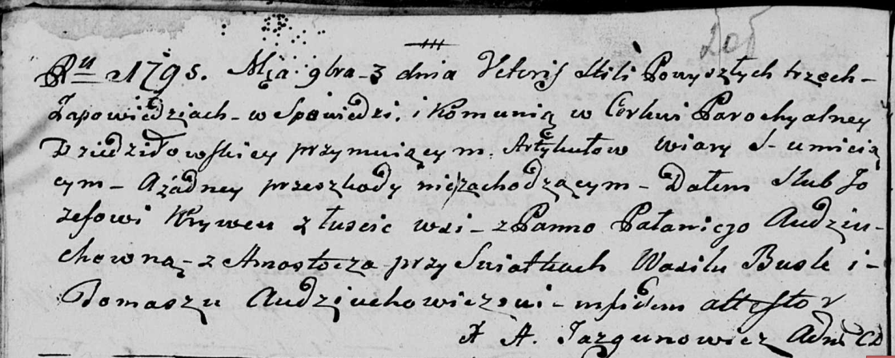

Дедиловичская Покровская церковь. 3 ноября 1795 года. Метрическая запись о венчании.

Krywiec Jozef – жених, деревня Лустичи.

Audziuchowichоwna Palanieja – невеста, деревня Замосточье.

Busła Wasil – свидетель.

Audziuchowicz Tomasz – свидетель.

Jazgunowicz Antoni – ксёндз.

**НИАБ 136-13-894:** Лист 28. **Метрическая запись №22/1796-р (ориг).**

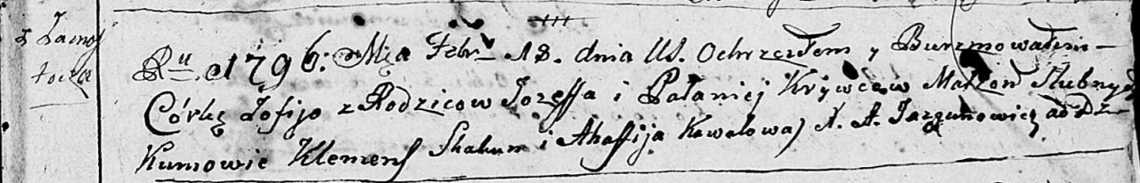

Дедиловичская Покровская церковь. 18 февраля 1796 года. Метрическая запись о крещении.

Krywcowna Zofija – дочь родителей с деревни Замосточье.

Krywieć Jozef – отец.

Krywcowa Pałanieja – мать.

Skakun Klemens - кум.

Kowalowa Ahafija - кума.

Jazgunowicz Antoni – ксёндз.

**РГИА 823-2-18:** Лист 255. **Метрическая запись №8/1796-р (коп).**

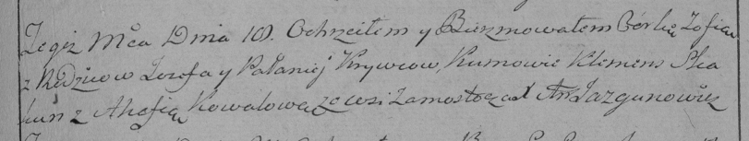

Дедиловичская Покровская церковь. 18 февраля 1796 года. Метрическая запись о крещении.

Krywcowna Zofia – дочь родителей с деревни Замосточье.

Krywiec Jezef – отец.

Krywcowa Pałanieja – мать.

Skakun Klemens – кум.

Kowalowa Ahafia – кума.

Jazgunowicz Antoni – ксёндз.